首先对买家说一声抱歉，由于素材数量庞大，店家工作忙碌，未能有闲暇时间制作目录，请您见谅。其实这个链接并不困难，不要惊慌，按操作来即可。

素材用于学习交流,切勿商用,后果自负。
-使用教程-
以这套素材为例进行说明:
看到图片丢失请不要紧张,是因为图片链接路径不对所导致的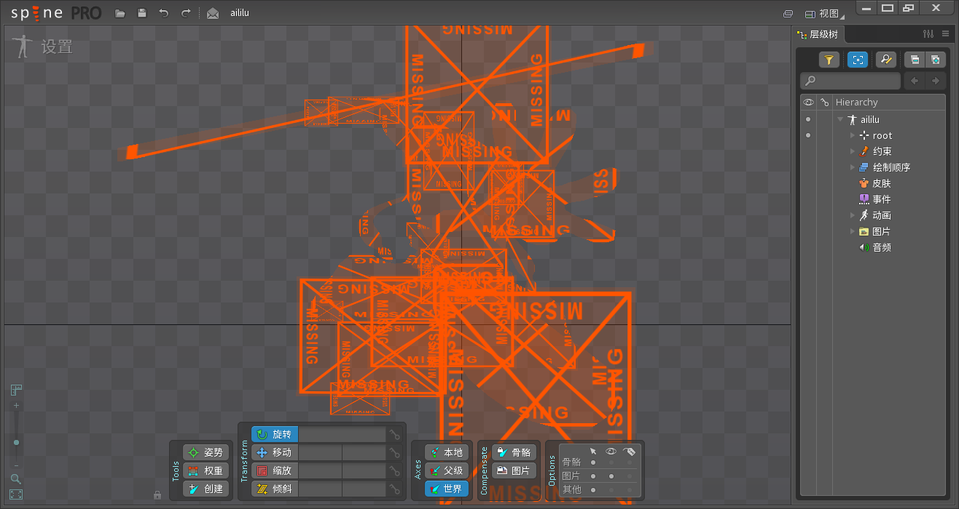
- 在设置模式下，看最右侧类目，,点击右侧的图片,点击后看下面的路径，这个路径要么没有，要么就是错的。需要将路径进行重新链接,切记要链接对应的文件夹哦,你解开的散图也必须在里面的
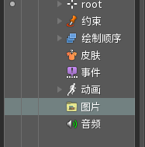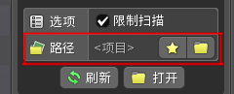
6.打开解开纹理切片的文件夹，点击复制上面的文件夹路径（红框圈住的）。
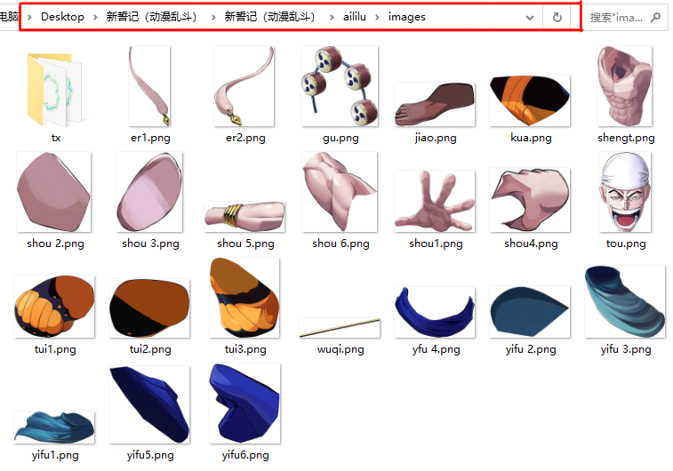
- 将复制的路径填写在路径处，通常复制“./images/”填入即可
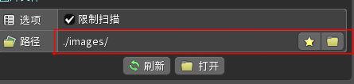
7.回车确定，或者点击下面的刷新按钮即可重新连接路径。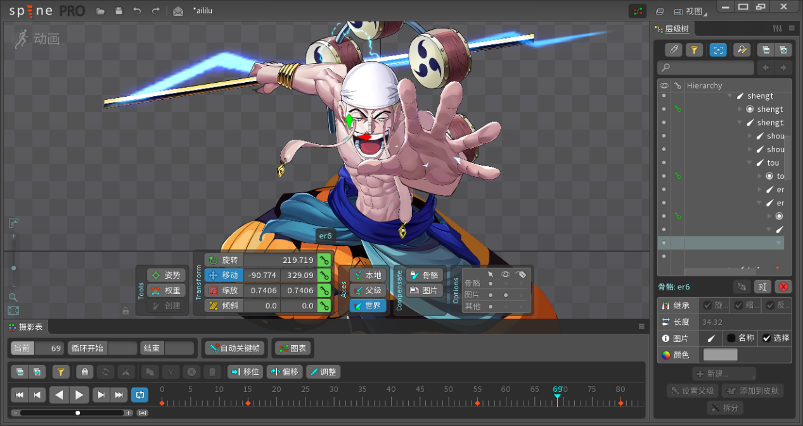8.链接好图片路径记得保存哦，不然该白忙活了！！！

